试题一
一、选择题 （2分/空，计 20分）
1.B 2.C 3.A 4.B 5.D 6.B 7.D 8.B 9.A 10.A
二、填空与判断（2分/空，计20分）
1.√ 2.关键路径法。 3.X 4.√ 5.二（歧异）义性 6.机器 7.重复 8.需求规格说明 9.√ 10.X
三、简答题：（7分/道，共35分）
1. 软件工程的目标是什么？
答：在给定成本、进度的前提下，开发出具有可修改性、有效性、可靠性、可理解性、可维护性、可重用性、可适应性、可移植性、可追踪性和可互操作性并满足用户需求的软件产品。
2. 代码编写的基本原则是什么？
1）编写易于修改和维护的代码
2）编写易于测试的代码
3）编写详细的程序文档
4）编程中采用统一的标准和约定，降低程序的复杂性
5）分离功能独立的代码块形成新的模块
3. 软件项目的评审一般包含哪些内容？
在软件开发的每一个阶段结束时，都要组织正式的技术评审。国家标准要求单位必须采用审查、文档评审、设计评审、审计和测试等具体手段来保证质量。
4. 软件项目的风险分析实际上就是贯穿于软件工程过程中的一系列风险管理步骤，它 包括哪些主要内容？
风险标识
风险估算
风险评价
风险驾驭和监控。
5. 软件黑盒测试的基本思想是什么？
四、综合题目 （25分）
1. 什么是判定/条件覆盖？为以下程序流程图设计判定/条件覆盖测试用例并标明程序执行路径。(15分)
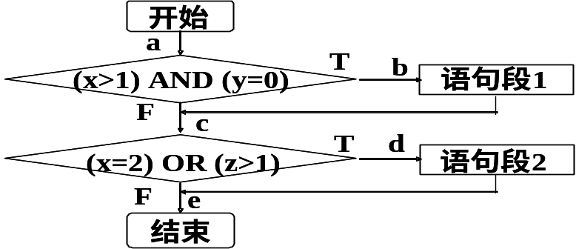
解：1）判定/条件覆盖——它是指设计足够的测试用例，即满足条件覆盖又满足判定覆盖。
2）测试用例：x=2，y=0，z=3（覆盖x>1，y=0，x=2，z>1，通过路径abcde）；
x=1，y=1，z=1（覆盖x≤1，y≠0，x≠2，z≤1，通过路径ace）。
2. 请使用PAD图和PDL语言描述在数组A（1）～A（10）中找最大数的算法。
解：PDL语言：
N=1
WHILE N<=10 DO
IF A（N）<=A（N+1） MAX =A（N+1）;
ELSE MAX =A（N） ENDIF;
N=N+1;
ENDWHILE;
PAD图：
